
2022年 4月28日
株式会社ホビージャパン
ホビージャパンMOOK
作りたくなる！
境界戦機プラモデル製作指南書
2022年4月28日(木)発売
株式会社ホビージャパン（本社：東京都渋谷区、代表取締役社長：松下大介）は、TVアニメ『境界戦機』のプラモデルをフィーチャーしたムック「作りたくなる！境界戦機プラモデル製作指南書」を2022年4月28日(木)より全国書店にて発売いたします。

『境界戦機』のプラモデルを楽しく作ろう！
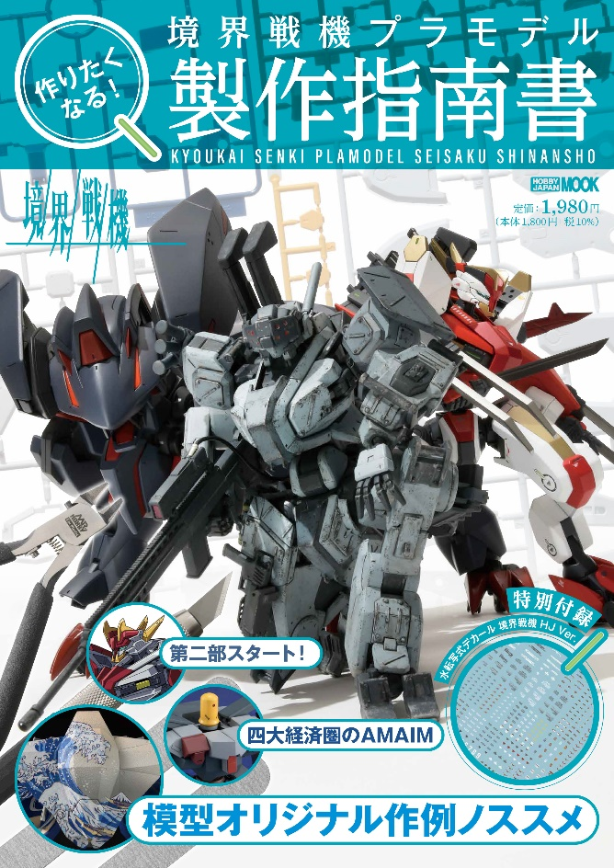
第二部がスタートしたTVアニメ『境界戦機』より、さまざまなプラモデルの楽しみ方にフィーチャーしたホビージャパンMOOK「作りたくなる！境界戦機プラモデル製作指南書」が4月28日(木)に発売となります。
前半パートでは『境界戦機』の世界観を彩る個性豊かな各経済圏のAMAIMを完全網羅。その製作ポイントを詳しく解説していきます。後半パートでは模型製作の醍醐味のひとつ、模型オリジナル作例製作法を紹介。各モデラーが自由な発想で完成させた『境界戦機』ならではの作例たちは模型製作欲をおおいに刺激してくれます。
さらに、本書特製「水転写式デカール 境界戦機 HJ Ver.」が付属。ぜひ、『境界戦機』のプラモデルカスタマイズにご活用ください！

☆特別付録☆
「水転写式デカール 境界戦機 HJ Ver.」

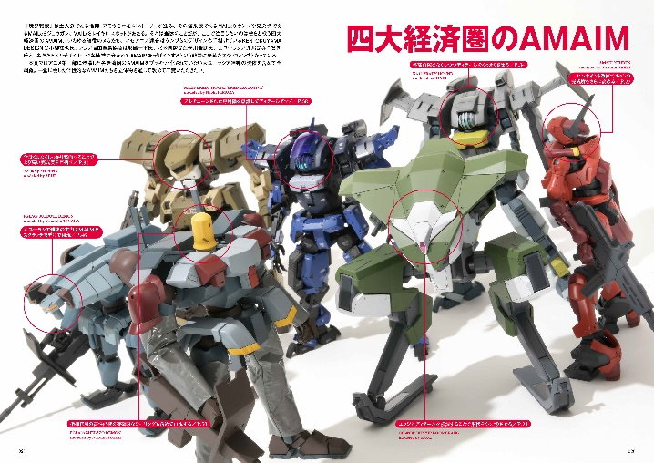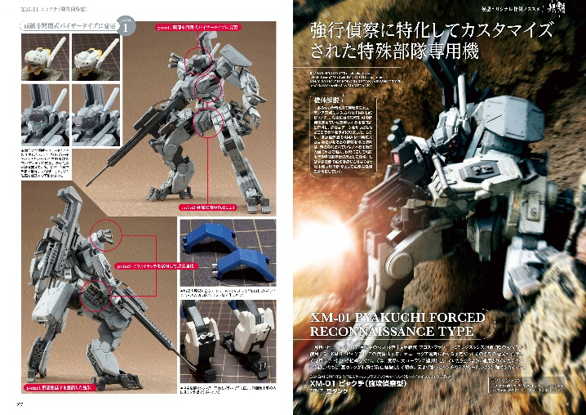
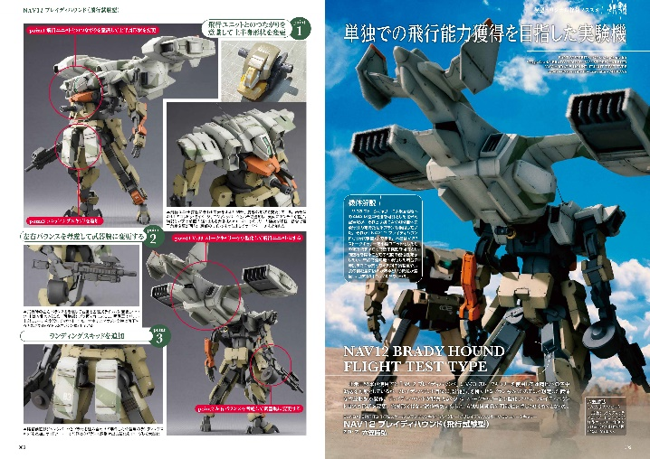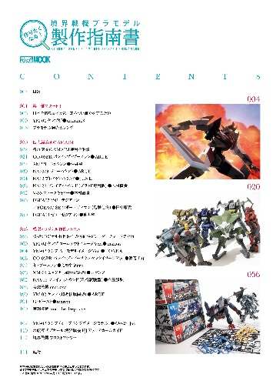

☆特別付録☆「水転写式デカール 境界戦機 HJ Ver.」
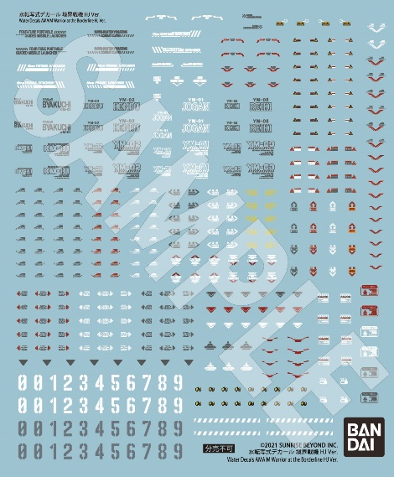
本誌特製「水転写式デカール 境界戦機 HJ Ver.」が特別付録に！
使用方法もしっかりとご紹介いたします。

※付録画像はサンプルです。実際の商品とは異なる場合がございます。

【商品情報】
作りたくなる！境界戦機プラモデル製作指南書
●発売日：2022年4月28日（木）
●定価：1,980円（本体1,800円＋税10％）
●雑誌コード：68157-87
●ISBNコード：978-4-7986-2816-5
●JANコード：9784798628165
●判型：A4判 平綴じ
●発売元：ホビージャパン

【権利表記】
©2021 SUNRISE BEYOND INC.

【プレスリリースに関するお問い合わせは下記まで】
株式会社ホビージャパン 広報宣伝課 並木・有賀・岡本
〒151-0053 東京都渋谷区代々木 2-15-8 E-mail：pr@hobbyjapan.co.jp
TEL：03-5304-9115 URL：http://hobbyjapan.co.jp/

